BOURG Thomas

c-r du tp1

Exercice 1 :

Manipulation des répertoires :

1. J’utilise la commande ‘mkdir SELINUX’ pour créer le répertoire dans le dossier où je me trouve.
2. On se déplace avec ‘cd SELINUX’ puis on crée avec ‘mkdir TP01’.
3. On vérifie avec ‘ls’.

Manipulation des fichiers.

1. On entre ‘cp /etc/passwd .’ pour copier passwd dans le répertoire actuel.
2. On affiche avec ‘cat passwd’.
3. La commande ‘rm passwd’ supprime le fichier passwd(s’il existe).

Autres manipulations.

1. On affiche bonjour avec ‘echo bonjour’.
2. Il suffit de taper les commandes ‘id’ et ‘date’.

Exercice 2 :

1. On se déplace avec ‘cd /etc’ puis on copie ‘cp fstab ~/SELINUX/TP01’.
2. On utilise ‘mv fstab table’ pour renommer.
3. La commande ‘mkdir sys’ nous permet de créer un répertoire.
4. ‘mv table sys’ permet de déplacer table dans sys.
5. On entre la commande ‘cp table ~/table1’.
6. On voit le contenu avec ‘ls’.
7. ‘stat nomdufichier’ nous permet de connaitre l’inode de nomdufichier.

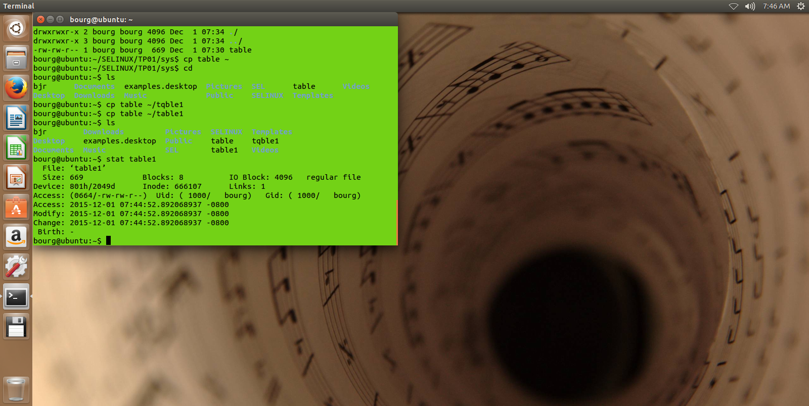

1. ‘mv table1 table2’.
2. ‘mv table2 /SELINUXL/TP01/table3’ pour copier en renommant depuis notre répertoire personnel.

Exercice 3 :

1. Les inodes sont différentes.

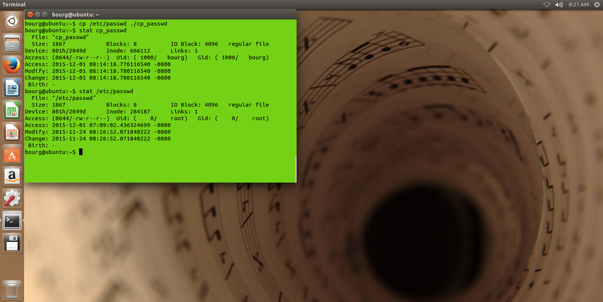

1. On utilise ‘ln cp_passwd ln_passwd’ pour créer un lien de cp_passwd dans ln_passwd.
3. Si on ouvre ln_passwd on se rend compte qu’il a été modifié car il s’agit d’un seul et même fichier. En effet seul le nom est différent, d’ailleurs l’inode est identique.
4. Le second fichier n’est pas supprimé car seul le nom est supprimé.
5. En recommençant avec un lien symbolique, le comportement est identique pour la modification. Mais pour la suppression le fichier lien est visible mais son contenu n’est pas disponible.